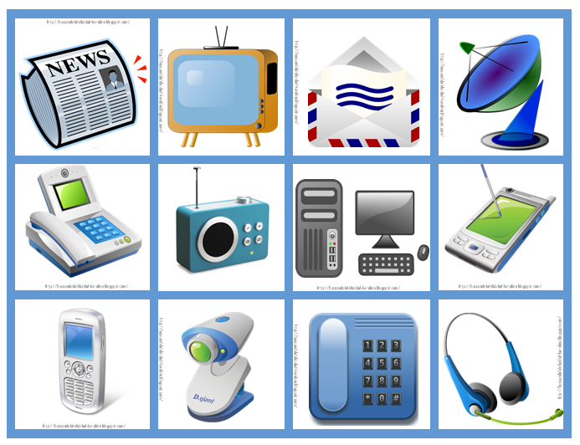MEDIOS DE COMUNICACIÓN.